COMUNICATO STAMPA

IEG, MISANO: INAUGURATO OGGI IBE DRIVING EXPERIENCE 2023

Il futuro del trasporto collettivo e del TPL corre in pista

Misano Adriatico, 24 ottobre 2023 - Da oggi a domani in pista rombano i motori di pullman e autobus, grazie a “IBE Driving Experience”, l’appuntamento di Italian Exhibition Group (IEG) che riunisce la community della “Bus & Travel” industry presso il World Circuit “Marco Simoncelli” di Misano Adriatico, con una nutrita serie di iniziative dedicate ai protagonisti del settore.

“Da sempre IBE Intermobility and Bus Expo mette a disposizione dell’industria ‘Bus & Coach’ grandi novità di prodotto e un’agenda di eventi particolarmente ricca, attenta al momento di transizione che la mobilità collettiva sta attraversando – ricorda Corrado Peraboni, CEO di IEG Italian Exhibition Group - Quest’anno il programma di IBE Driving Experience (nato nel 2019 come spin-off esperienziale di IBE per la prova sul campo delle migliori soluzioni del settore) si arricchisce di un training per la guida di autobus elettrici e di un programma di formazione e recruiting rivolto agli studenti in uscita dagli istituti tecnico-professionali della Romagna, perché possano appassionarsi e diventare i meccanici del futuro”. ”IBE Intermobility and Bus Expo – aggiunge Alessandra Astolfi, global exhibition director della divisione Green&Technology di IEG - si conferma così come la manifestazione di riferimento nell’area mediterranea per l’industria del trasporto collettivo e catalizzatore del cambiamento nell’ecosistema della mobilità sostenibile, attento ai cambiamenti e alle opportunità che digitalizzazione e transizione energetica offrono al settore“.

I MAGGIORI PLAYER DELLA MOBILITÀ COLLETTIVA SOSTENIBILE
Anche quest’anno IBE Driving Experience vede la partecipazione dei maggiori player industriali della mobilità, tra costruttori e produttori della filiera. Tra questi presentano la propria gamma elettrica IVECO BUS, KARSAN, ISUZU BUS, PEPPERMOTION - ETROFIT , FOTON e MAN vincitore al Busworld di Brussels.con il Lion’s City da 10 metri del premio Sustainable Bus of The Year 2024 nella categoria autobus urbani. Il segmento coach è invece rappresentato da MAN con la versione aggiornata del turistico Neoplan Tourliner, SCANIA, che scende in pista con un nuovo veicolo della gamma Touring, VOLVO BUSES con la premiere di VOLVO 9700 Double Decker e IRIZAR che festeggia a Misano i primi 30 anni di Irizar Italia. Presenti anche nel paddock i veicoli di OTOKAR e KING LONG.

TEST DRIVE E CON FOCUS SULL’ELETTRICO
Punto di forza dell’evento che IEG offre al network della bus travel industry sono i test pratici in programma mercoledì 25 ottobre. Per i bus driver si apre la possibilità di percorrere i 4.226 metri del circuito di Misano grazie ai mezzi messi a disposizione da player globali del trasporto pubblico e privato presenti alla manifestazione. A Misano l’edizione 2023 di IBE Driving Experience mette al centro l’elettrico con “Electric Bus Drivers Training”, sessioni pratiche, anticipate da moduli teorici, riservati ai conducenti di autobus per testare sul campo le evoluzioni tecnologiche e gestionali relative agli autobus di ultima generazione.

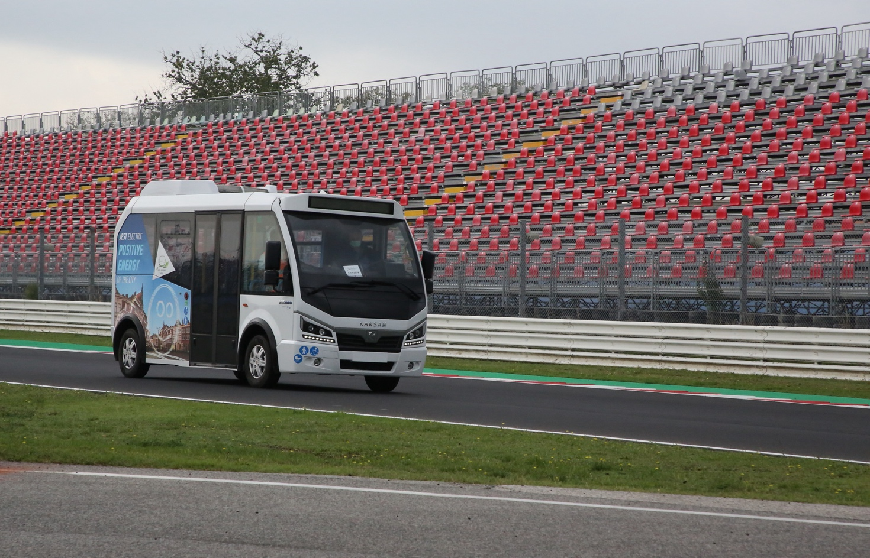

Contatto per i Media
Twister communications group
Patrizia Vallecchi- pvallecchi@twistergroup.it - cell. 3356334169
Monica Cipparrone - mcipparrone@twistergroup.it - cell. 3492814894
Andrea Franceschi - afranceschi@twistergroup.it – cell. 3357485194

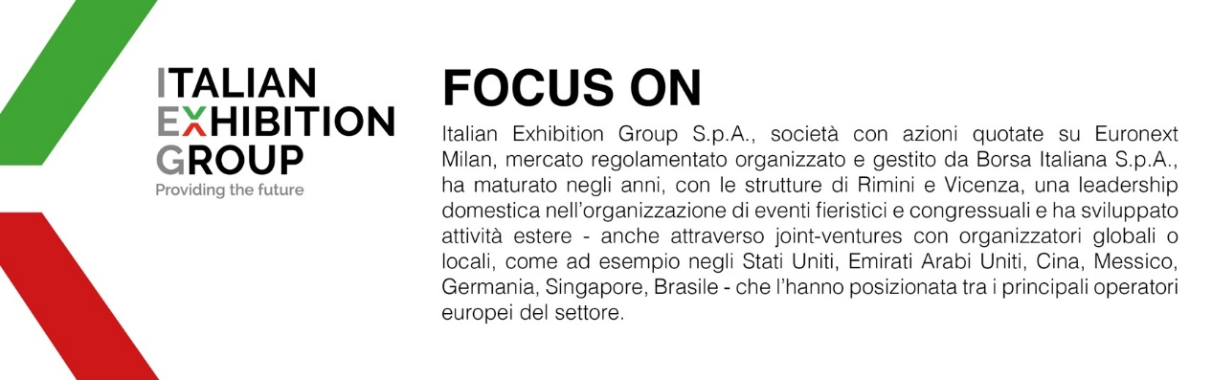

Il presente comunicato stampa contiene elementi previsionali e stime che riflettono le attuali opinioni del management (“forward-looking statements”) specie per quanto riguarda performance gestionali future, realizzazione di investimenti, andamento dei flussi di cassa ed evoluzione della struttura finanziaria. I forward-looking statements hanno per loro natura una componente di rischio ed incertezza perché dipendono dal verificarsi di eventi futuri. I risultati effettivi potranno differire anche in misura significativa rispetto a quelli annunciati, in relazione a una pluralità di fattori tra cui, a solo titolo esemplificativo: andamento del mercato della ristorazione fuori casa e dei flussi turistici in Italia, andamento del mercato orafo - gioielliero, andamento del mercato della green economy; evoluzione del prezzo delle materie prime; condizioni macroeconomiche generali; fattori geopolitici ed evoluzioni del quadro normativo. Le informazioni contenute nel presente comunicato, inoltre, non pretendono di essere complete, né sono state verificate da terze parti indipendenti. Le proiezioni, le stime e gli obiettivi qui presentati si basano sulle informazioni a disposizione della Società alla data del presente comunicato.

